横浜キッズクラブ支援・オンライン・イベント企画書
キッズ防災教室 「キッズ・ボウサイレンジャーになろう！」シーズン２（２０２１年１月〜３月）
２０２１年１月９５日案
横浜すぱいす理事 防災塾・だるま副塾長 防災士 鷲山龍太郎

１ 主催 横浜すぱいす （退職校長等を中心とした横浜の教育支援を目的とした一般社団法人）
協力 防災塾・だるま（３ＢＷＧ）「防災めくり」作成・番組作成支援 未来防災NET（鷲山サイト）
協力依頼 横浜市民防災センター 「それ行け！キッズ防災教室」コンテンツ提供 共演等

2 目的
（１）横浜キッズクラブ等では、COVID-19災害のため、講師を招いての文化的活動が難しくっている。防災について、児童が楽しく学んだり、体験したり、オンラインを通じて講師や他の学校のキッズ児童と交流したりすることを通して、安全についての「正しい知識」、「自分で考える力」、「助け合う心と技能」を身につけられるようにする。
（２）横浜市民防災センター制作の素晴らしい防災教材を、放課後児童施設（横浜キッズクラブ等）の滞在時間帯に、希望する児童が「キッズ防災レンジャー」の認定証を目指して意欲的に視聴できるようにして有効活用を図り、防災意識、知識、技能が高い児童を育成する。

３ 対象 キッズに参加している児童の希望者 ２〜６年生

４ 講師
（１）全体講師 鷲山龍太郎（番組中自称：ボウサイレンジャー・ＢＲ）
元小学校長 横浜すぱいす理事 防災塾・だるま副塾長 未来防災NET代表 防災士
役割：学習の問題提示、児童の思考活動喚起、基本的な知識の確認、防災の心の話、
キッズクラブへの宣伝普及と調整 「キッズ防災レンジャー」テスト作成 認定
（２）防災学習（コンテンツ） 横浜市民防災センター インストラクター 防センジャー ハマくん
役割：横浜市民防災センターの施設、教材を活用した、児童がわかる体験的説明 一部ＢＲと共演

５ 番組時間・回数
一回４０分程度 第２シーズン全７回

６ 形態
ZOOMオンラインで、参加希望のキッズクラブと接続。参加キッズクラブ同士の交流も含めて、
防災レンジャーと双方向で授業する内容を含む

７ 構成 ３０分の番組を次の三部構成で進める。
- 「自分で考え」防災塾・だるま片山晋氏と防災塾・だるま3BWGによる「防災めくり・子ども版」PPTを教材として、テーマの災害に対する対処を児童が考え、オンラインですべてのキッズが参加して考えを述べたり、ディスカッションしたりする。
- 「正しい知識」第一部の問題意識をもって、横浜市民防災センター「キッズ防災教室」等を視聴する。
- 「助け合い」防災めくりの答えを考え、「キッズ防災教室」で学んだ正しい知識と技能の振り返り、防災の心についての話をする。
- ワークシートで振り返り

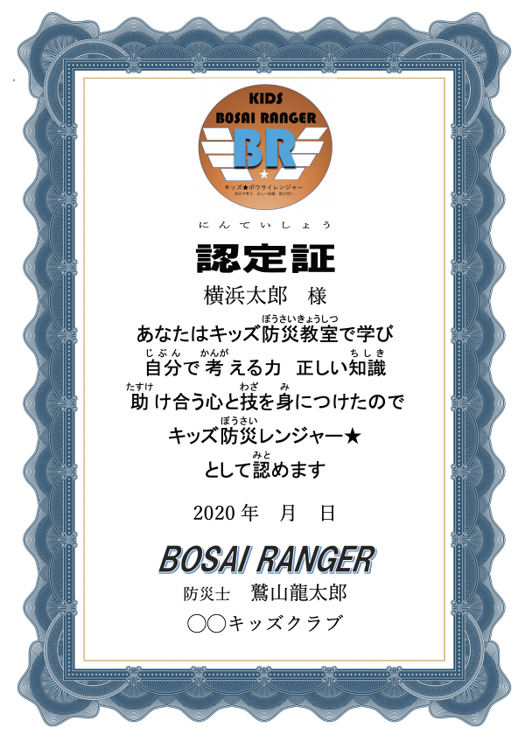
８ クッズクラブの準備
・ネット接続ＰＣ（可能ならば三脚付きカメラ接続で発言児童アップ）
・大型テレビorプロジェクター
・テストと採点（自己採点の確認）
・「認定証」の印刷と記名 認定式
・毎回１４：４０にはZOOM通信テスト

９ キッズニュース等への紹介例

リモート・防災イベント「キッズ防災教室〜キッズ防災レンジャーになろう！〜」

火災、地震、風水害など自然災害から身を守るための正しい知識と考える力、助け合って行動できる力をめざして「キッズ防災教室」がリモート授業７回シリーズで始まります。防災問題集で災害場面での判断を考え、講師の防災レンジャー（防災士）の指導と、横浜市民防災センターのビデオ教材などで正しい知識と考える力を育てます。毎回ワークシートでふりかえり、最後に「防災レンジャーテスト」があります。合格すれば、「キッズ防災レンジャー」の認定証をいただくことができます。

主催 横浜すぱいす（退職した先生を中心とした教育支援組織）ホームページ
講師 鷲山龍太郎先生 元小学校長 防災士 防災塾・だるま副塾長 ホームページ「未来防災」mirai-bousa.net
協力 横浜市民防災センター（防災ビデオ「それゆけ！キッズ防災教室」） 防災塾・だるま（防災問題集「防災めくり」）
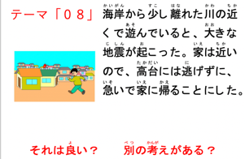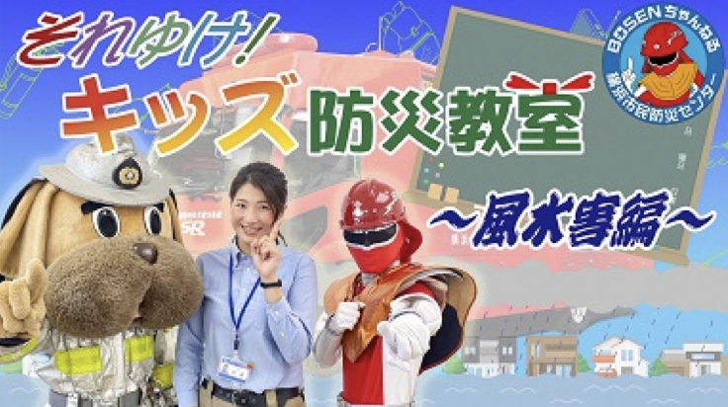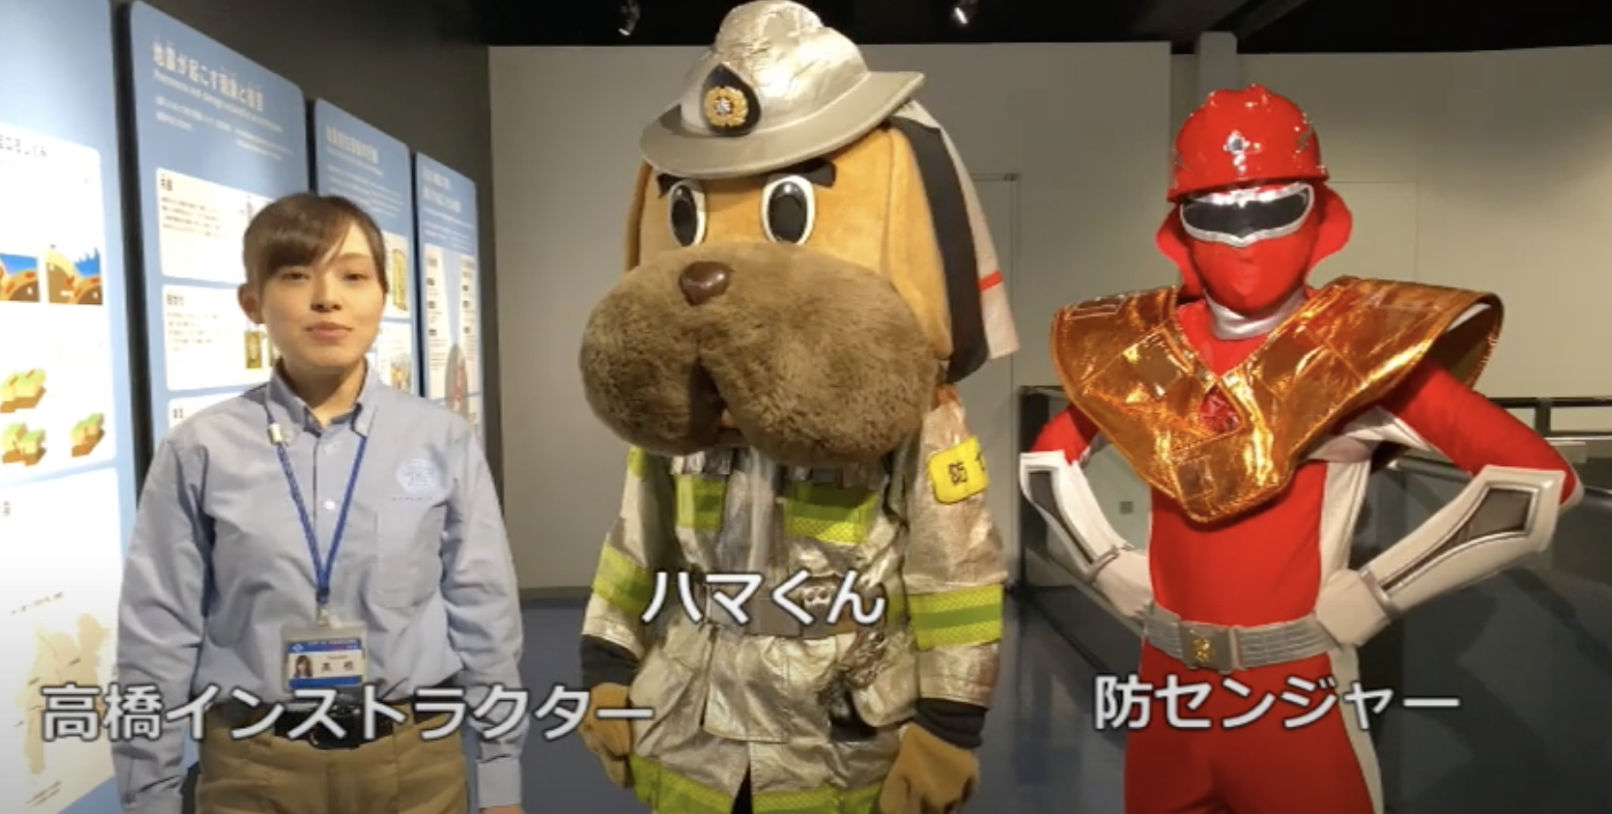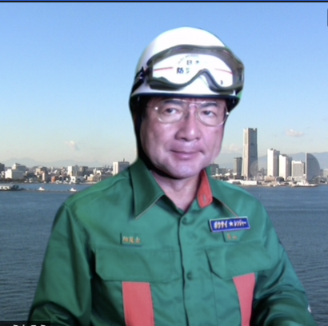
「防災問題集」で考える 横浜市民防災センターのビデオなどで学びを深める 防災士 鷲山龍太郎先生
月日 | 時間 | テーマ | 主な内容
１月１８日（月） | 14:50~15:30 | 津波から身を守れ！ | 「稲むらの火」に学ぶ 津波てんでんこ 想定を信じるな
１月２５日（月） | 14:50~15:30 | 横浜で地震はなぜ起こる？ | 横浜で地震はなぜ起きた？ 迫る首都直下型地震とは？
２月 １日（月） | 14:50~15:30 | 地震から身を守れ！ | 通学路で身を守れ 家の中で避難訓練 家具固定が大切
２月 ８日（月） | 14:50~15:30 | 災害のあとのサバイバル生活 | ローリングストック 水・食料・トイレの技でサバイバル
２月１５日（月） | 14:50~15:30 | 火災から身を守れ！ | 周囲に知らせる 煙から命を守る 消火器の使い方
２月２２日（月） | 14:50~15:30 | 風水害から身を守れ！ | ハザードマップで知る危険 マイ・タイムライン
３月 １日（月） | 14:50~15:30 | ふりかえりとテスト | ふりかえりとテスト キッズ防災レンジャー認定式

